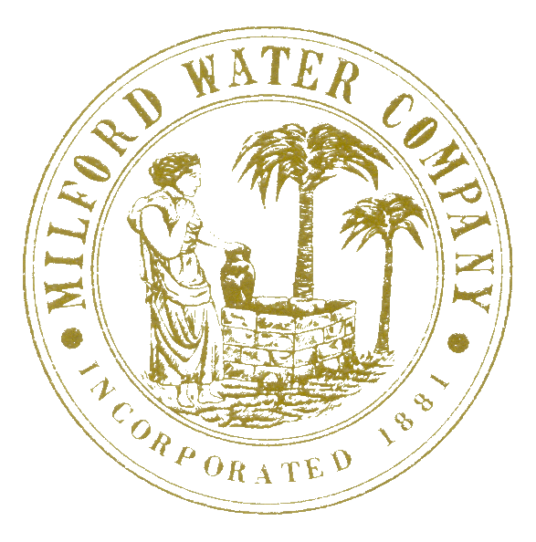

eficaz el 1 de julio 2018
milford de agua de la empresa está en la etapa ii de conservación de agua de nivel.¿qué significa esto para usted como cliente?todos fuera de uso de agua, incluyendo agua de riego es limitado a un extraño, incluso la asignación de programa entre las horas de las 7 de la tarde y 7 de la mañana. esto significa que todo fuera de uso de agua se basa en el número de su casa, los números impares pueden utilizar el agua en impar días calendario y números puede utilizar el agua en incluso el número de días después de las 7 de la tarde y antes de las 7 de la mañana.
mwc hace monitor para los infractores de la conservación de las etapas.
el milford agua de la empresa en este momento agradecer a todos sus clientes por su cooperación en este asunto y la esperanza de que mediante la conservación de ahora no será necesario aumentar nuestra restricción de agua que va hacia adelante.
si usted tiene alguna pregunta o inquietud, por favor, no dude en llamar. información sobre la etapa actual nivel también se pueden encontrar en la página de la empresa. www.milfordwater.com
Respetuosamente,
David L. Condrey, gerente de milford compañía de agua

